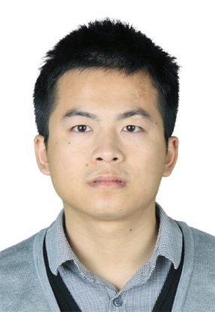
马晓双：博士，硕士生导师，2016年毕业于武汉大学资源与环境科学学院，获地图制图学与地理信息工程专业博士学位。主要研究方向为遥感影像处理与遥感生态环境监测，特别是极化雷达影像处理、湖泊蓝藻遥感监测。主持国家自然科学基金青年项目、安徽省自然科学基金青年项目、安徽省教育厅高校自然科学基金各1项。以第一作者身份发表SCI期刊论文5篇。

